HAHN Lamellenfenster Tairmo Ganzglas

HAHN Lamellenfenster

Eigenschaften

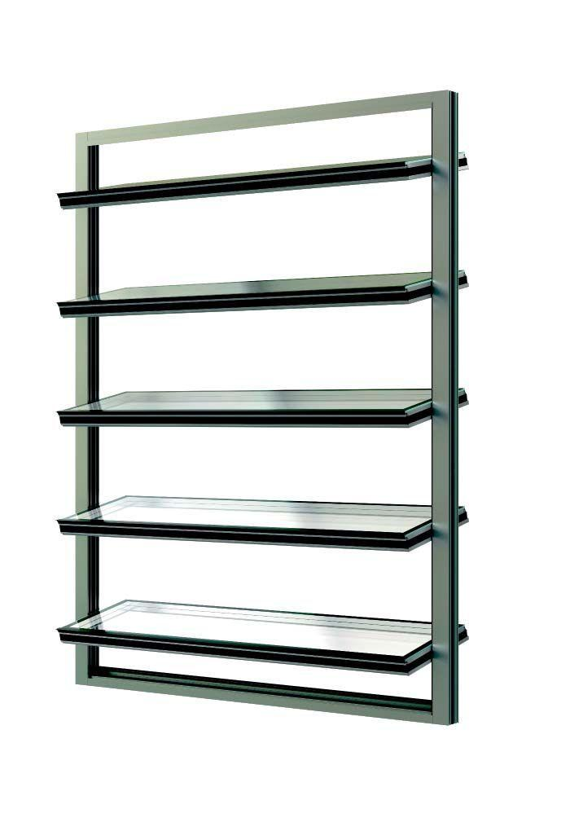

Antriebsart

elektrisch, manuell, manuell mit Kurbel, mechanisch, pneumatisch

Bauteil, Ausbau

Fenster

Oberfläche

anodisiert / eloxiert, pulverbeschichtet

Verglasung

Dreifachverglasung, Einscheibensicherheitsglas ESG, Floatglas, Isolierverglasung, Sicherheitsverglasung VSG, TVG

Werkstoff

Aluminium

Bautiefe (mm)

66,00

Breite (mm)

250,00 - 2.500,00

Ausführung thermische Trennung

thermisch getrennt

Bedienung

elektrisch betrieben, manuell, sonstige

Klasse Luftdurchlässigkeit

3 (600 Pa)

Schlagregendichtheitsklasse

7 A (300 Pa)

Windlastklasse

4 (1600 Pa)

Zertifizierung

NRWG, RWA

Dicke Verglasung (mm)

52,00

Öffnungswinkel (Grad)

0,00 - 89,00

Uw-Wert (W/(m²K))

0,90

Elementrahmen

AL-Profile, thermisch getrennt

Lamellenrahmen

AL-Profile, thermisch getrennt

Elementhöhe

min. 290 mm, Höhe ist nicht begrenzt

Standard Glasaufbau

6 / 16 / 6 / 16 / 8

Alternative Füllungen

Verbund-Paneele

Hinweis Rauch und Wärmeabzug

NRWG Lamellenfenster sind gesondert zu bestellen. Bitte weisen Sie in Ihrer Anfrage oder Bestellung ausdrücklich darauf hin.

Aerodynamischer Beiwert Cv

0,56